静安区2025学年度第二学期教学质量调研

高三物理学科
2026.03
特别提示：
1．试卷满分100分，考试时间60分钟。
2．本考试分设试卷和答题纸。作答必须写在答题纸上，在试卷上作答一律不得分。
3．本试卷标注“多选”的试题，每小题应选两个及以上的选项，但不可全选；未特别标注的选择类试题，每小题只能选一个选项。
4．本试卷标注“计算”“简答”“论证”的试题，在列式计算、逻辑推理以及回答问题过程中，须给出必要的图示、文字说明、公式、演算等。
5．除特殊说明外，本卷所用重力加速度g大小均取9.8 m/s² 。

一 空间站装置
空间站中固定有一种可装液体的装置。空间站稳定运行时，可更换装置中的液体。

1．空间站绕地球做匀速圆周运动的角速度为ω，
（1）该装置所受合力________。
A．大小不变、方向不变 B．大小不变、方向改变
C．大小改变、方向不变 D．大小改变、方向改变
（2）空间站升高轨道高度后，继续绕地球做匀速圆周运动。该装置的角速度将________。
A．大于ω B．等于ω C．小于ω

2．空间站稳定运行时，将两端开口的细直玻璃管竖直插入装有水的装置中。当玻璃管中的液面达到稳定时，观察到管内液面高于管外液面。
（1）玻璃管中的液面在上升过程中形状为________。
B
A
C
（2）（多选）若其他条件不变，仅更换液体种类。达到稳定状态后，玻璃管中的液面也上升到原来的高度。则两种液体________。
A．密度一定相同 B．密度可能不同
C．都浸润玻璃 D．都不浸润玻璃

二 高原低压环境
高原地区气压低、空气稀薄，会对人的呼吸产生影响。（空气可视为理想气体）

1．相同气温下，高原地区的大气压通常低于平原地区，主要是因为高原地区________。
A．空气分子平均动能更小 B．空气分子势能更小
C．单位体积内的空气分子数更少 D．空气分子间引力更小

2．一包密封薯片从平原带到高原后，因外界气压降低而缓慢鼓胀，直至内外压强相等。若将包装袋内气体的缓慢膨胀过程近似为等温过程，在此过程中________。
A．气体对外做功，从外界吸热，内能不变
B．气体对外做功，向外界放热，内能减少
C．外界对气体做功，气体从外界吸热，内能增大
D．外界对气体做功，气体向外界放热，内能不变

3．人进入空气稀薄的高原（大气压为6×10⁴ Pa、温度为0℃）后，会加深呼吸。
（1）若在高原上吸入0.5 L的空气，这些空气在标准状况（大气压约为1.0×10⁵ Pa，温度为0℃）下的体积约为________L。
（2）若在高原非常缓慢地吸气一次，以肺部逐渐增加的气体为研究对象，它的压强p随肺内体积V的变化关系图线，最接近图________。
p
O
V
A
p
O
V
B
p
O
V
C
p
O
V
D
双曲线

三 撑竿跳高
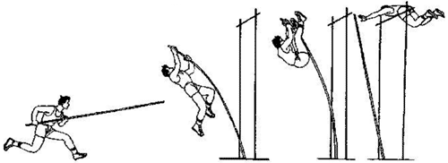
如图，运动员持竿助跑，借助竿的形变与弹力腾空而起，一般能跳过5 m高。（忽略空气阻力）

1．运动员持竿助跑过程中，竿的前端发生振动。运动员的跑动节奏与竿的固有频率越接近，竿前端的振幅________。
A．越大 B．不变 C．越小 D．与节奏无关

2．（多选）将运动员视为质点，他在空中离竿的瞬间，水平速度大小为v_{x}，竖直速度大小为v_{y}。运动员离竿后直至安全落在垫子上的过程中，运动员的________。
A．水平位移仅与v_{y}有关 B．最大高度与v_{y}有关
C．加速度方向不断变化 D．速度变化量的方向保持不变

3．将运动员、撑竿和地球视为一个系统，当撑竿弯曲程度达到最大时，测得系统的动能E_{k}、重力势能E_{p}（起跳位置为零势能面）、弹性势能E_{弹}的大小关系为E_{弹} > E_{p} > E_{k}。当运动员重心上升到最高点时，E_{弹}、E_{p}、E_{k}的关系从大到小排列为________。

四 电池包检测
新能源汽车电池包检测包含吊装稳定性测试。测试时，内置热敏电阻实时监测电池温度的变化。（重力加速度大小为g，忽略空气阻力）

1．如图，质量为m且分布均匀的电池包，被两根长度均为L的对称轻绳竖直向上吊起，两根轻绳与电池包水平表面的夹角始终为α。
α
α
L
L
（1）电池包以恒定速度v向上运动时，每根轻绳的拉力大小为________；两根轻绳拉力的总功率为________。
（2）（简答）电池包向上做加速度减小的减速运动，直至静止。分析说明该过程中轻绳对电池包作用力的大小如何变化。

（3）电池包静止后受到扰动，在竖直平面内做微小角度摆动，估算其摆动周期为________；此时回复力大小与偏离平衡位置的距离成正比，该比例系数为________。

2．电池包内部集成一个负温度系数热敏电阻R_{T}（阻值随温度t上升不断减小）。如图（a），将R_{T}与电动势为E的电源（内阻不计）、阻值为R₀的定值电阻串联，R_{T}两端的电压为U。当t = t₀时R_{T} = R₀，电压表示数为U₀。
（a）
R_{T}
R₀
E
V
（1）$\frac{U0}{E}$=________。
（2）（简答）若电源内阻r比较大，电压表示数为U₀时，R_{T}实际温度为t′。比较t′与t₀的大小关系，并说明理由。

（3）R_{T}两端的电压U随温度t的变化如图（b）所示，曲线在t = t₀处的切线斜率为k（k < 0）。若温度由t₀起升高了极小的Δt（Δt→0），热敏电阻的阻值减小量ΔR_{T}与Δt满足ΔR_{T} = βΔt，则β =________。（用E、R₀、k表示）
U
切线斜率k
O
t
t₀
U₀
（b）

五 光传感器
光传感器在很多领域都起着重要的作用。

1．光传感器的接收口由某种折射率为n的特种玻璃制成，其导光管由可弯折的柔性光学纤维制成。如图，光纤芯层折射率为n₁，涂层折射率为n₂。
涂层
涂层
光纤芯层
θ
（1）光以光速c射入接收口的玻璃，光在玻璃中的传播速度变为________c。
（2）为保证光在导光管弯折处不发生泄漏，折射率小的应是________层；光线入射时与管面的夹角θ必须小于________。（用n₁、n₂表示）
S₁
S₂
移动方向
O
屏幕
（a）

2．如图（a），靠得极近的两个激光光源S₁、S₂发出的光，射在屏幕上形成稳定的明暗条纹，屏幕上有一点O，此时位于两光源连线的垂直平分线上。
（1）这些明暗相间的条纹是由光的________现象引起的。
A．折射 B．全反射 C．干涉 D．衍射
（2）（多选）保持光源S₁不动，沿图（a）所示方向缓慢移动光源S₂，发现O点出现明暗交替变化的现象。用光传感器记录下O点的光强变化，得到光强–时间（I–t）的图（b）。由此可推断出的结论有________。
O
t
I
（b）
A．仍有（1）的光学现象 B．没有（1）的光学现象
C．S₂在匀速移动 D．S₂在变速移动

3．光传感器内部的主要元件是光电管，用某种金属作为其阴极。
（1）传感器突然失灵，在排除了电路故障后，最合理的做法是检测_______。
A．照射光的波长是否变长
B．照射光的强度是否减弱
C．光照时间是否变短
U_{c}
O
ν
ν₀
（2）（作图）如图，该金属的遏止电压U_{c}与入射光频率ν的关系为一条直线。若换用逸出功更大的另一种金属材料重复实验，在图上画出这种金属的U_{c}–ν图线。
（3）（多选）利用图（a）所示装置可以研究单色光的光电效应规律，测得如图（b）所示的实验曲线，其中横轴表示加速电压U，纵轴表示光电流I，U_{c}为遏止电压，I_{m}为饱和光电流。由图可得________。
I
U_{c}
I_{m}
O
U
（b）
K
A
R
E
V
μA
（a）
A．入射光的频率
B．光电子的最大初动能
C．光电管阴极金属的逸出功
D．单位时间内阴极逸出的光电子数

六 高能粒子
高能粒子治疗系统利用电磁场加速带电粒子形成束流，用于精准医疗。

1．如图，在回旋加速器中，质子被不断加速。
D₁
D₂
N
S
（1）质子在D₁、D₂半圆金属盒内运动时，其________。
A．运动的速率均匀增加 B．运动的角速度保持不变
C．绕行一周所用的时间变长 D．所受的洛伦兹力保持不变
（2）当质子被加速到接近光速时，发现其运动周期变长，同时________。
A．质子电荷量发生变化 B．质子质量发生变化
C．磁场随半径增大而变化 D．电场随半径增大而变化

2．为精确控制粒子的能量，先用特定波长的光激发氢原子至n = 4能级，其再向基态跃迁辐射光子。
（1）这些可能辐射的光子中，波长最短的是从________的光子。
A．n = 4跃迁到n = 3 B．n = 4跃迁到n = 1
C．n = 3跃迁到n = 1 D．n = 2跃迁到n = 1
（2）如图给出了光子与静止电子碰撞后电子的运动方向。
电子
光子
hν
碰前
碰后
①
②
③
电子
①碰撞后光子沿________方向运动。
A．① B．② C．③
②碰撞后光的波长________。
A．变长 B．不变 C．变短

3．治疗后的剩余粒子将打入拦截器回收能量。拦截器的能量回收部分可简化为图示装置。光滑平行金属导轨倾角为θ，间距为L。导轨顶端连接一个电容为C的理想电容器（初始未充电）。整个装置处于垂直导轨平面向上的匀强磁场B中。一质量为m、电阻不计的金属棒从导轨上高h处由静止开始滑下。设金属棒始终与导轨垂直且接触良好，导轨电阻不计，重力加速度为g。
θ
θ
C
m
h
B
（1）（计算）若金属棒以大小为a的加速度沿导轨向下做匀加速运动，求金属棒滑至导轨底端时的速度大小v。

（2）（计算）求金属棒以加速度a沿导轨匀加速下滑至底端的过程中，电容器储存的最大电能E_{m}。

（3）（论证）金属棒在导轨上做匀加速直线运动。

2025学年度第二学期教学质量调研答案

一 空间站装置（15分）
1．（1）B（4分） （2）C（4分）
2．（1）C（3分） （2）BC（4分）（单选B或C得2分，有错选得0分）

二 高原低压环境（12分）
1．C（3分）
2．A（3分）
3．（1）0.3（3分） （2）A（3分）

三 撑竿跳高（10分）
1．A（4分）
2．BD（4分）（单选B或D得2分，有错选得0分）
3．E_{p} > E_{k} > E_{弹}（2分）

四 电池包检测（18分）
1．（1）$\frac{mg}{2sinα}$（2分），mgv（2分）
（2）电池包向上做加速度减小的减速运动，可判断电池包加速度向下，轻绳的作用力F小于重力mg；由牛顿第二定律：mg – F = ma，a减小可得F增大；电池包减速直至静止，F增大至mg保持不变。（3分）
（3）2π$\sqrt{\frac{Lsinα}{g}}$（2分），$\frac{mg}{Lsinα}$（2分）
2．（1）$\frac{1}{2}$（2分）
（2）t′ < t₀。电源内阻比较大时，R_{T}两端电压若仍为U₀，由U = E − I（R₀ + r），E、R₀、r为定值，可知电流I偏小，由R_{T} = U₀/I可知热敏电阻偏大，温度t′偏低。（也可以通过分压关系推导）（3分）
（3）− $\frac{4R0k}{E}$（或 |$\frac{4R0k}{E}$|）（2分）
【解析】当热敏电阻的阻值减小ΔR_{T}时，电压表示数减小为
U = $\frac{R0 − ΔRT}{R0 − ΔRT + R0}$E
电压改变量
ΔU = U₀ – U = $\frac{1}{2}$E − $\frac{R0 − ΔRT}{R0 − ΔRT + R0}$E = $\frac{\frac{1}{2} ΔRT}{2R0 − ΔRT}$E = $\frac{\frac{1}{2} βΔt}{2R0 − βΔt}$E ≈ $\frac{βΔt}{4R0}$E（因为Δt→0）
斜率 k = − $\frac{ΔU}{Δt}$= − $\frac{β}{4R0}$E，推出 β = − $\frac{4R0k}{E}$

五 光传感器（22分）
1．（1）$\frac{1}{n}$（2分） （2）涂（2分），cos⁻¹（2分）
2．（1）C（3分） （2）AD（4分）（单选A或D？得2分，有错选得0分）
3．（1）A（3分）
（2）（2分）
U_{c}
O
ν
ν₀
（3）BD（4分）（单选B或D得2分，有错选得0分）

六 高能粒子（23分）
1．（1）B（3分） （2）B（3分）
2．（1）B（3分） （2）①A ②A
3．（1）（3分）
金属棒以大小为a的加速度由静止开始沿导轨向下做匀加速运动，
由匀变速直线运动公式 $v_{\text{t}}^{\text{2}}\text{－}v_{\text{0}}^{\text{2}}\text{＝}\text{2}\text{as}$
可得滑至导轨底端的速度大小 v = $\sqrt{\frac{2ah}{sinθ}}$
（2）（3分）
金属棒匀加速切割磁场产生感应电动势 E_{t} = BLv_{t}
理想电容器两端电压等于感应电动势，当金属棒滑至导轨底端时，
电容器两端电压达到最大 U_{m} = E_{m} = BLv_{m} = BL$\sqrt{\frac{2ah}{sinθ}}$
所以储存的最大电能 E_{m} = $\frac{1}{2}$CU_{m}² = $\frac{1}{2}$C= $\frac{CB2L2ah}{sinθ}$
（也可以通过能量守恒定律或动能定理方法求解得到 E_{m} = $\frac{mh(gsinθ − a)}{sinθ}$）
（3）（2分）
对金属棒受力分析，由牛顿第二定律 mgsinθ – BIL = ma ①
通过金属棒的电流为 I = $\frac{Δq}{Δt}$= $\frac{CΔU}{Δt}$= $\frac{CBLΔv}{Δt}$= BLaC ②
联立①②，可得金属棒的加速度 a = $\frac{mgsinθ}{m + B2L2C}$
故金属棒做匀加速直线运动

静安区2025学年度第二学期教学质量调研
高三物理学科原稿
2026.03
特别提示：
1．试卷满分 100 分，考试时间 60 分钟。
2．本考试分设试卷和答题纸。作答必须写在答题纸上，在试卷上作答一律不得分。
3．本试卷标注“多选”的试题，每小题应选两个及以上的选项，但不可全选；未特别标注的选择类试题，每小题只能选一个选项。
4. 本试卷标注“计算”“简答”“论证”的试题，在列式计算、逻辑推理以及回答问题过程中，须给出必要的图示、文字说明、公式、演算等。
5. 除特殊说明外，本卷所用重力加速度g大小均取9.8 m/s² 。

一 空间站装置
空间站中固定有一种可装液体的装置。空间站稳定运行时，可更换装置中的液体。
1．空间站绕地球做匀速圆周运动的角速度为ω，
(1)该装置所受合力________。
A．大小不变、方向不变 B．大小不变、方向改变
C．大小改变、方向不变 D．大小改变、方向改变
(2)空间站升高轨道高度后，继续绕地球做匀速圆周运动。该装置的角速度将________。
A．大于ω B．等于ω C．小于ω
2．空间站稳定运行时，将两端开口的细直玻璃管竖直插入装有水的装置中。当玻璃管中的液面达到稳定时，观察到管内液面高于管外液面。
(1)玻璃管中的液面在上升过程中形状为________。
B
A
C

(2)（多选）若其他条件不变，仅更换液体种类。达到稳定状态后，玻璃管中的液面也上升到原来的高度。则两种液体________。
A．密度一定相同 B．密度可能不同
C．都浸润玻璃 D．都不浸润玻璃

二 高原低压环境
高原地区气压低、空气稀薄，会对人的呼吸产生影响。（空气可视为理想气体）
1．相同气温下，高原地区的大气压通常低于平原地区，主要是因为高原地区________。
A．空气分子平均动能更小 B．空气分子势能更小
C．单位体积内的空气分子数更少 D．空气分子间引力更小
2．一包密封薯片从平原带到高原后，因外界气压降低而缓慢鼓胀，直至内外压强相等。若将包装袋内气体的缓慢膨胀过程近似为等温过程，在此过程中________。
A．气体对外做功，从外界吸热，内能不变
B．气体对外做功，向外界放热，内能减少
C．外界对气体做功，气体从外界吸热，内能增大
D．外界对气体做功，气体向外界放热，内能不变
3．人进入空气稀薄的高原（大气压为6×10⁴ Pa、温度为0 ℃）后，会加深呼吸。
(1)若在高原上吸入0.5 L的空气，这些空气在标准状况（大气压约为1.0×10⁵ Pa，温度为0 ℃）下的体积约为________L。
(2)若在高原非常缓慢地吸气一次，以肺部逐渐增加的气体为研究对象，它的压强p随肺内体积V的变化关系图线，最接近图________。
p
O
V
A
p
O
V
B
p
O
V
C
p
O
V
D
双曲线

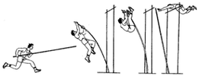
三 撑竿跳高
如图，运动员持竿助跑，借助竿的形变与弹力腾空而
起，一般能跳过5 m高。（忽略空气阻力）
1．运动员持竿助跑过程中,竿的前端发生振动。运动员的跑动节奏与竿的固有频率越接近，竿前端的振幅________。
A．越大 B．不变 C．越小 D．与节奏无关
2．（多选）将运动员视为质点，他在空中离竿的瞬间，水平速度大小为v_{x}，竖直速度大小为v_{y}。运动员离竿后直至安全落在垫子上的过程中，运动员的________。
A．水平位移仅与v_{y}有关 B．最大高度与v_{y}有关
C．加速度方向不断变化 D．速度变化量的方向保持不变
3．将运动员、撑竿和地球视为一个系统，当撑竿弯曲程度达到最大时，测得系统的动能E_{k}、重力势能E_{p}（起跳位置为零势能面）、弹性势能E_{弹}的大小关系为E_{弹}＞E_{p}＞E_{k}。当运动员重心上升到最高点时，E_{弹}、E_{p}、E_{k}的关系从大到小排列为________。
四 电池包检测
新能源汽车电池包检测包含吊装稳定性测试。测试时，内置热敏电阻实时监测电池温度的变化。（重力加速度大小为g，忽略空气阻力）
α
α
L
L
1．如图，质量为m且分布均匀的电池包，被两根长度均为L的对称轻绳竖直向上吊起，两根轻绳与电池包水平表面的夹角始终为α。
(1)电池包以恒定速度v向上运动时，每根轻绳的拉力大小为________；两根轻绳拉力的总功率为________。
(2)（简答）电池包向上做加速度减小的减速运动，直至静止。分析说明该过程中轻绳对电池包作用力的大小如何变化。

(3)电池包静止后受到扰动，在竖直平面内做微小角度摆动，估算其摆动周期为________；此时回复力大小与偏离平衡位置的距离成正比，该比例系数为________。
2．电池包内部集成一个负温度系数热敏电阻R_{T}（阻值随温度t上升不断减小）。如图(a)，将R_{T}与电动势为E的电源（内阻不计）、阻值为R₀的定值电阻串联，R_{T}两端的电压为U。当t＝t₀时R_{T}＝R₀，电压表示数为U₀。
V
（a）
R_{T}
R₀
E
(1) $\frac{{\text{U}}_{\text{0}}}{\text{E}}$＝________。
(2)（简答）若电源内阻r比较大，电压表示数为U₀时，R_{T}实际温度为t′。比较t′与t₀的大小关系，并说明理由。

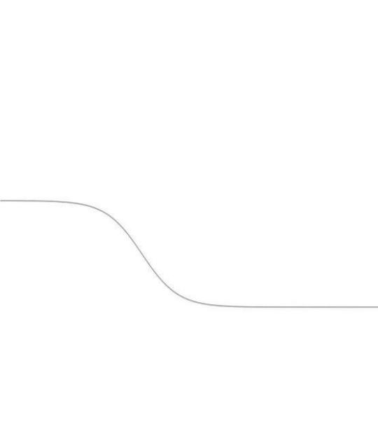
U
切线斜率k
O
t
t₀
U₀
（b）
(3)R_{T}两端的电压U随温度t的变化如图(b)所示，曲线在t＝t₀处的切线斜率为k（k＜0）。若温度由t₀起升高了极小的Δt（Δt→0），热敏电阻的阻值减小量ΔR_{T}与Δt满足ΔR_{T}=βΔt，则β＝________。（用E、R₀、k表示）

五 光传感器
光传感器在很多领域都起着重要的作用。
涂层
涂层
光纤芯层
θ
1．光传感器的接收口由某种折射率为n的特种玻璃制成，其导光管由可
弯折的柔性光学纤维制成。如图，光纤芯层折射率为n₁，涂层折射率
为n₂。
(1)光以光速c射入接收口的玻璃，光在玻璃中的传播速度变为________c。
(2)为保证光在导光管弯折处不发生泄漏，折射率小的应是________层；光线入射时与管面的夹角θ必须小于________。（用n₁、n₂表示）
S₁

S₂

移动方向

O
屏幕
(a)
2．如图(a)，靠得极近的两个激光光源S₁、S₂发出的光，射在屏幕上形成稳定的明暗条纹，屏幕上有一点O，此时位于两光源连线的垂直平分线上。
(1)这些明暗相间的条纹是由光的________现象引起的。
A．折射 B．全反射 C．干涉 D．衍射
(2)（多选）保持光源S₁不动，沿图(a)所示方向缓慢移动光源S₂，发现O点出现明暗交替变化的现象。用光传感器记录下O点的光强变化，得到光强－时间（I－t）的图(b)。由此可推断出的结论有________。
O
t
I
(b)
A．仍有(1)的光学现象 B．没有(1)的光学现象
C．S₂在匀速移动 D．S₂在变速移动
3．光传感器内部的主要元件是光电管，用某种金属作为其阴极。
(1)传感器突然失灵，在排除了电路故障后，最合理的做法是检测_______。
A．照射光的波长是否变长
B．照射光的强度是否减弱
C．光照时间是否变短
U_{c}
O
ν
ν₀
(2)（作图）如图，该金属的遏止电压U_{c}与入射光频率ν的关系为一条直线。若换用逸出功更大的另一种金属材料重复实验，在图上画出这种金属的U_{c}－ν图线。
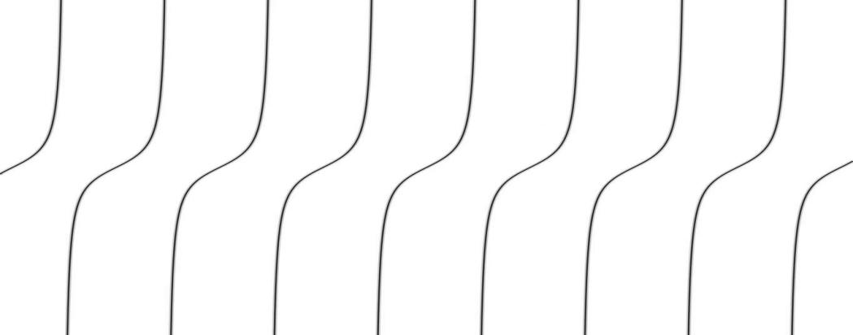
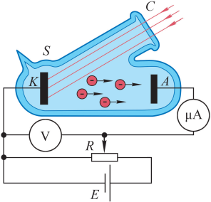
(3)（多选）利用图(a)所示装置可以研究单色光的光电效应规律，测得如图(b)所示的实验曲线，其中横轴表示加速电压U，纵轴表示光电流I，U_{c}为遏止电压，I_{m}为饱和光电流。由图可得________。

I
U_{c}
I_{m}
O
U
（b）
（a）
A．入射光的频率
B．光电子的最大初动能
C．光电管阴极金属的逸出功
D．单位时间内阴极逸出的光电子数
六 高能粒子
高能粒子治疗系统利用电磁场加速带电粒子形成束流，用于精准医疗。
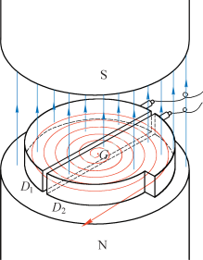
1．如图，在回旋加速器中，质子被不断加速。
(1)质子在D₁、D₂半圆金属盒内运动时，其________。
A．运动的速率均匀增加 B．运动的角速度保持不变
C．绕行一周所用的时间变长 D．所受的洛伦兹力保持不变
(2)当质子被加速到接近光速时，发现其运动周期变长，同时________。
A．质子电荷量发生变化 B．质子质量发生变化
C．磁场随半径增大而变化 D．电场随半径增大而变化
2．为精确控制粒子的能量，先用特定波长的光激发氢原子至n＝4能级，其再向基态跃迁辐射光子。
(1)这些可能辐射的光子中，波长最短的是从________的光子。
A．n＝4跃迁到n＝3 B．n＝4跃迁到n＝1
C．n＝3跃迁到n＝1 D．n＝2跃迁到n＝1
(2)如图给出了光子与静止电子碰撞后电子的运动方向。
电子
光子
hν
碰前
碰后
①
②
③
电子
①碰撞后光子沿________方向运动。
A．① B．② C．③
②碰撞后光的波长________。
A．变长 B．不变 C．变短
3．治疗后的剩余粒子将打入拦截器回收能量。拦截器的能量回收部分可简化为图示装置。光滑平行金属导轨倾角为θ，间距为L。导轨顶端连接一个电容为C的理想电容器（初始未充电）。整个装置处于垂直导轨平面向上的匀强磁场B中。一质量为m、电阻不计的金属棒从导轨上高h处由静止开始滑下。设金属棒始终与导轨垂直且接触良好，导轨电阻不计，重力加速度为g。
θ
θ
C
m
\
h
B
(1)（计算）若金属棒以大小为a的加速度沿导轨向下做匀加速运动，求金属棒滑至导轨底端时的速度大小v。

(2)（计算）求金属棒以加速度a沿导轨匀加速下滑至底端的过程中，电容器储存的最大电能E_{m}。

(3)（论证）金属棒在导轨上做匀加速直线运动。

2025学年度第二学期教学质量调研答案
一 空间站装置(15分)
1(1)B（4分） 1(2)C（4分） 2(1)C（3分）
2(2)BC（4分）（单选B或C得2分，有错选得0分）

二 高原低压环境(12分)
1．C（3分） 2．A（3分） 3(1) 0.3（3分） 3(2)A（3分）

三 撑竿跳高(10分)
1．A（4分） 2．BD（4分）（单选B或D得2分，有错选得0分）
3．E_{p}＞E_{k}＞E_{弹}（2分）

四 电池包检测(18分)
1(1) $\frac{\text{mg}}{\text{2}\text{sin}{α}}$（2分），mgv（2分）
1(2) 电池包向上做加速度减小的减速运动，可判断电池包加速度向下，轻绳的作用力F小于重力mg；由牛顿第二定律：mg－F＝ma，a减小可得F增大；电池包减速直至静止，F增大至mg保持不变。（3分）
1(3) $\text{2}\text{π}\sqrt{\frac{\text{L}\text{sin}{\text{α}}}{\text{g}}}$（2分），$\frac{\text{mg}}{\text{L}\text{sin}{α}}$（2分）
2(1) $\frac{\text{1}}{\text{2}}$（2分）
2(2) t′＜t₀。电源内阻比较大时，R_{T}两端电压若仍为U₀，由U=E－I(R₀+r)，E、R₀、r为定值，可知电流I偏小，由R_{T}＝U₀/I可知热敏电阻偏大，温度t′偏低。（也可以通过分压关系推导）（3分）
2(3) $\text{－}\frac{\text{4}{\text{R}}_{\text{0}}\text{k}}{\text{E}}$（或 $\text{|}\frac{\text{4}{\text{R}}_{\text{0}}\text{k}}{\text{E}}|$）（2分）

五 光传感器(22分)
1(1) $\frac{\text{1}}{\text{n}}$（2分） 1(2) 涂（2分），${\text{cos}}^{\text{-1}}\left(\frac{{\text{n}}_{2}}{{\text{n}}_{1}}\right)$（2分）
2(1)C（3分） 2(2)AD（4分）（单选A或D得2分，有错选得0分）
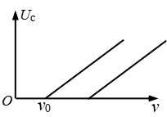
3(1)A（3分） 3(2) （2分）

3(3)BD（4分）（单选B或D得2分，有错选得0分）
六 高能粒子(23分)
1(1)B（3分） 1(2)B（3分）
2(1)B（3分） 2(2)①A（3分） 2(2)②A（3分）

3(1)（3分）
金属棒以大小为a的加速度由静止开始沿导轨向下做匀加速运动，
由匀变速直线运动公式 $v_{\text{t}}^{\text{2}}\text{－}v_{\text{0}}^{\text{2}}\text{＝}\text{2}\text{as}$
可得滑至导轨底端的速度大小 v＝$\sqrt{\frac{\text{2}\text{a}\text{h}}{\text{sin}{\text{θ}}}}$

3(2)（3分）
金属棒匀加速切割磁场产生感应电动势 $ε_{t}\text{＝}\text{BL}v_{t}$
理想电容器两端电压等于感应电动势，当金属棒滑至导轨底端时，
电容器两端电压达到最大 ${\text{U}}_{\text{m}}\text{＝}{\text{ε}}_{\text{m}}\text{＝}\text{BL}v_{m}\text{＝}\text{BL}\sqrt{\frac{\text{2}\text{a}\text{h}}{\text{sin}{\text{θ}}}}$
所以储存的最大电能 ${\text{E}}_{\text{m}}\text{＝}\frac{\text{1}}{\text{2}}\text{C}{\text{U}}_{\text{m}}^{\text{2}}\text{＝}\frac{\text{1}}{\text{2}}\text{C}{\left(\text{BL}\sqrt{\frac{\text{2}\text{a}\text{h}}{\text{sin}{\text{θ}}}}\right)}^{\text{2}}\text{＝}\frac{\text{C}{\text{B}}^{\text{2}}{\text{L}}^{\text{2}}\text{a}\text{h}}{\text{sin}{\text{θ}}}$
（也可以通过能量守恒定律或动能定理方法求解得到${\text{E}}_{\text{m}}\text{＝}\frac{mh\left(g\text{sin}{θ}-a\right)}{\text{sin}{θ}}$）

3(3)（2分）
对金属棒受力分析，由牛顿第二定律 mgsinθ－BIL＝ma ①
通过金属棒的电流为 $\text{I}\text{＝}\frac{\text{Δ}\text{q}}{\text{Δ}\text{t}}\text{＝}\frac{\text{C}\text{Δ}\text{U}}{\text{Δ}\text{t}}\text{＝}\frac{\text{CBL}\text{Δ}v}{\text{Δ}\text{t}}\text{＝}\text{BLaC}$ ②
联立①②，可得金属棒的加速度 $\text{a}\text{＝}\frac{\text{mg}\text{sin}\text{θ}}{\text{m}\text{+}{\text{B}}^{\text{2}}{\text{L}}^{\text{2}}\text{C}}$
故金属棒做匀加速直线运动

